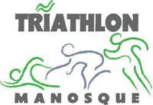

AUTORISATION DROIT A L’IMAGE

Dans le cadre de notre club, des photos ou vidéo de votre enfant peuvent être utilisées en vue de promouvoir nos activités.
Je soussigné(e) Cliquez ou appuyez ici pour entrer du texte.,
agissant en qualité de Cliquez ou appuyez ici pour entrer du texte.

☐ Autorise le club Triathlon Manosque à utiliser l’image de mon enfant pour promouvoir ses activités dans le cadre de ses locaux,
☐ Autorise le club Triathlon Manosque à utiliser l’image de mon enfant en dehors de ses locaux, soit :
- Sur le site du club,
- Sur Facebook,
- Sur des journaux, prospectus, flyers ayant pour but de promouvoir le club.

Fait à Manosque,
le Cliquez ou appuyez ici pour entrer une date.

Signature :

